建筑节能运行降碳报告书
公共建筑
设计编号：

工程地点 | ： | 海南-三沙
建设单位 | ：
设计单位 | ：
设计人 | ：
校对人 | ：
审定人 | ：
报告日期 | : | 2025年12月31日

采用软件 | : 建筑碳排放CEEB2025 | 
软件版本 | : 20250505(PLUS)
正版授权码 | : T13428153657
研发单位 | : 北京绿建软件股份有限公司
目 录

1 建筑概况 4
2 标准依据 4
3 软件介绍 4
4 气象数据 5
4.1 逐日干球温度表 5
4.2 逐月辐照量表 5
4.3 峰值工况 5
5 围护结构 6
5.1 工程材料 6
5.2 围护结构作法简要说明 7
6 围护结构概况 7
7 设计建筑 8
7.1 房间类型 8
7.1.1 房间参数表 8
7.1.2 作息时间表 8
7.2 系统类型 8
7.2.1 系统分区 8
7.2.2 热回收参数 8
7.3 制冷系统 9
7.3.1 默认冷源 9
7.4 供暖系统 10
7.4.1 默认热源 10
7.5 空调风机 10
7.6 照明 10
7.7 光伏发电 11
7.8 风力发电 11
8 参照建筑 11
8.1 房间类型 11
8.1.1 房间参数表 11
8.1.2 作息时间表 12
8.2 系统类型 12
8.3 制冷系统 12
8.3.1 默认冷源 12
8.4 供暖系统 13
8.4.1 默认热源 13
8.5 空调风机 13
8.6 照明 13
9 计算结果 14
9.1 建筑运行碳排放 14
10 结论 14
11 附录 18
11.1 工作日/节假日人员逐时在室率(%) 18
11.2 工作日/节假日照明开关时间表(%) 19
11.3 工作日/节假日设备逐时使用率(%) 20
11.4 工作日/节假日空调系统运行时间表(1:开,0:关) 22
11.5 工作日/节假日新风运行时间表(%) 22

建筑概况
工程名称
工程地点 | 海南-三沙
地理位置 | 北纬：16.97° | 东经：112.19°
建筑寿命(年) | 50
计算建筑面积(m²) | 地上1619 地下299
建筑层数 | 地上3 地下1
建筑高度（m） | 地上12.0 地下3.0
计算建筑体积(m³) | 4857.44
计算建筑外表面积(m²) | 4214.76
北向角度 | 90
结构类型
外墙太阳辐射吸收系数 | 0.56
屋顶太阳辐射吸收系数 | 0.70
控温期 | 供冷期:5.15-9.15,供暖期:11.15-3.15

标准依据
1. 《建筑碳排放计算标准》GB/T 51366-2019
2. 《建筑节能与可再生能源利用通用规范》GB 55015-2021
3. 《民用建筑绿色性能计算标准》JGJ/T 449-2018
4. 《民用建筑热工设计规范》GB 50176-2016
5. 《公共建筑节能设计标准》GB50189-2015

软件介绍
《建筑节能与可再生能源利用通用规范》GB55015-2021第2.0.3条提出：
新建的居住和公共建筑碳排放强度应分别在2016年执行的节能设计标准的基础上平均降低40%，碳排放强度平均降低7kgCO₂/㎡·a以上。
本报告内容由建筑碳排放CEEB2025计算并输出，建筑碳排放CEEB以CAD为平台，与建筑节能模型无缝对接，以国家标准《建筑碳排放计算标准》为主要依据，支持《建筑节能与可再生能源利用通用规范》GB55015-2021第2.0.3条设计建筑运行减碳的对比计算（其中参照建筑参数满足2016年国家和行业节能标准规定值）。

气象数据

逐日干球温度表
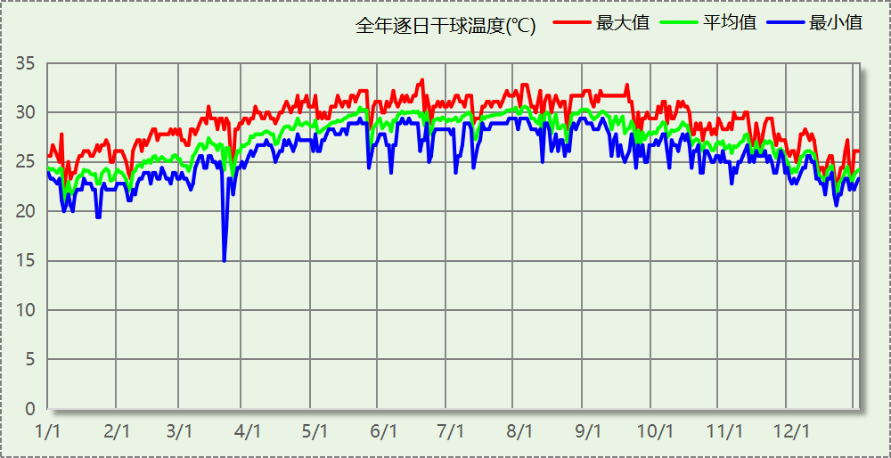

逐月辐照量表
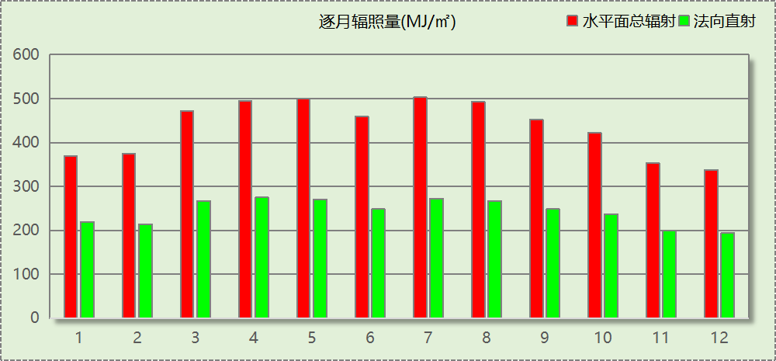

峰值工况
气象数据 | 时刻 | 干球温度(℃) | 湿球温度(℃) | 含湿量(g/kg) | 焓值(kj/kg)
最热 | 06月17日14时 | 33.3 | 27.8 | 21.6 | 88.8
最冷 | 03月20日23时 | 15.0 | 14.4 | 10.2 | 40.9

围护结构

工程材料
材料名称 | 导热系数  λ | 蓄热系数  S | 密度  ρ | 比热容  Cp | 蒸汽渗透  系数u | 数据来源
材料名称 | W/(m.K) | W/(㎡.K) | kg/m³ | J/(kg.K) | g/(m.h.kPa) | 数据来源
水泥砂浆 | 0.930 | 11.370 | 1800.0 | 1050.0 | 0.0210 | 民用建筑热工设计规范 GB50176-2016
石灰砂浆 | 0.810 | 10.070 | 1600.0 | 1050.0 | 0.0443 | 民用建筑热工设计规范 GB50176-2016
钢筋混凝土 | 1.740 | 17.200 | 2500.0 | 920.0 | 0.0158 | 民用建筑热工设计规范 GB50176-2016
碎石、卵石混凝土(ρ=2300) | 1.510 | 15.360 | 2300.0 | 920.0 | 0.0173 | 民用建筑热工设计规范 GB50176-2016
聚苯颗粒保温砂浆 | 0.060 | 0.950 | 230.0 | 900.0 | 0.0210 | DB34-T753-2007
挤塑聚苯乙烯泡沫塑料板 | 0.030 | 0.540 | 30.0 | 4455.3 | 0.0162 | 民用建筑热工设计规范 GB50176-2016
陶粒砼找坡层 | 0.530 | 7.250 | 1200.0 | 1136.5 | 0.1350 | 民用建筑热工设计规范 GB50176-2016
sbs改性沥青防水卷材 | 0.230 | 9.370 | 900.0 | 1620.0 | 0.0014 | DB34-T753-2007
C20细石混凝土(ρ=2300) | 1.510 | 15.243 | 2300.0 | 920.0 | 0.0173 | 民用建筑热工设计规范 GB50176-2016
地砖 | 0.930 | 11.370 | 1800.0 | 1050.0 | 0.0210 | 民用建筑热工设计规范 GB50176-2016
抗裂砂浆（网格布） | 0.930 | 11.306 | 1800.0 | 1050.0 | 0.0140 | 民用建筑热工设计规范 GB50176-2016
加气混凝土(ρ=700) | 0.180 | 3.100 | 700.0 | 1050.0 | 0.0998 | 民用建筑热工设计规范 GB50176-2016
无机保温砂浆I型 | 0.070 | 1.310 | 300.0 | 1123.7 | 0.0210 | 湖北低能耗居住建筑节能设计标准 DB42/T559-2022

围护结构作法简要说明
1. 屋顶：屋顶构造一 (K=0.388,D=3.953)：（由上到下）
地砖 10mm＋水泥砂浆 25mm＋挤塑聚苯乙烯泡沫塑料板 80mm＋sbs改性沥青防水卷材 3mm＋sbs改性沥青防水卷材 3mm＋水泥砂浆 20mm＋陶粒砼找坡层 30mm＋钢筋混凝土 120mm
2. 屋顶防火隔离带：屋顶防火隔离带构造一 (K=1.612,D=3.031)：（由上到下）
水泥砂浆 20mm＋聚苯颗粒保温砂浆 20mm＋水泥砂浆 20mm＋钢筋混凝土 200mm＋石灰砂浆 20mm
3. 外墙（填充墙）：外墙（填充墙）构造一 (K=0.728,D=4.218)：（由外到内）
水泥砂浆 20mm＋加气混凝土(ρ=700) 200mm＋无机保温砂浆I型 25mm＋抗裂砂浆（网格布） 5mm
4. 外墙防火隔离带：外墙防火隔离带构造一 (K=1.612,D=3.031)：
水泥砂浆 20mm＋聚苯颗粒保温砂浆 20mm＋水泥砂浆 20mm＋钢筋混凝土 200mm＋石灰砂浆 20mm
5. 外窗构造：隔热金属型材+6mm高透光Low-E+12mm空气+6透明 (K=2.680)：
传热系数2.680W/㎡.K，窗太阳得热系数0.432

围护结构概况

 |  |  | 设计建筑 |  |  | 参照建筑
天窗屋顶比 |  |  | － |  |  | －
屋顶传热系数K  和热惰性指标 D |  |  | K=0.65  D=3.75 |  |  | K=0.80  D=－－
外墙传热系数K  和热惰性指标 D |  |  | K=0.83  D=4.08 |  |  | K=1.50  D=－－
挑空楼板传热系数K  和热惰性指标 D |  |  | K=3.68  D=1.68 |  |  | K=1.50  D=1.81
天窗传热系数K  和太阳得热系数 SHGC |  |  | K=－  SHGC=－ |  |  | K=－  SHGC=－
外窗（包括透明幕墙） | 朝向 | 立面 | 窗墙比 | 传热  系数 | 太阳得热系数 | 窗墙比 | 传热  系数 | 太阳得热系数
外窗（包括透明幕墙） | 南向 | 南-默认立面 | 0.12 | 2.68 | 0.24 | 0.12 | 5.20 | 0.52
外窗（包括透明幕墙） | 北向 | 北-默认立面 | 0.11 | 2.68 | 0.26 | 0.11 | 5.20 | －－
外窗（包括透明幕墙） | 东向 | 东-默认立面 | 0.14 | 2.68 | 0.23 | 0.14 | 5.20 | 0.52
外窗（包括透明幕墙） | 西向 | 西-默认立面 | 0.09 | 2.68 | 0.27 | 0.09 | 5.20 | 0.52
室内参数和气象条件设置 |  |  | 按《公共建筑节能设计标准》附录B设置
备注：
1. 传热系数的单位W/(m2.k)，其他参数无量纲.
2. 屋顶和外墙的传热系数K和热情性指标D指平均值.
3. 设计建筑：“—”代表本工程无对应项.
4. 参照建筑：“— —”代表参照建筑不要求，取值同设计建筑.

设计建筑

房间类型

房间参数表
房间类型 | 空调  温度℃ | 供暖  温度℃ | 新风量 | 渗透风  换气次数 | 人员密度 | 照明功率 | 插座设备  功率
办公-普通办公室 | 26 | 20 | 30(m³/h.人) | 0(次/h) | 8(㎡/人) | 8(W/㎡) | 15(W/㎡)
库房 | － | － | 0(m³/h.人) | 0(次/h) | 0(人) | 2(W/㎡) | 0(W/㎡)
普通教室 | 26 | 18 | 24(m³/h.人) | 0(次/h) | 1.39(㎡/人) | 8(W/㎡) | 5(W/㎡)
楼梯间 | － | － | 0(m³/h.人) | 0(次/h) | 0(人) | 2(W/㎡) | 5(W/㎡)
空房间 | － | － | 0(m³/h.人) | 0(次/h) | 0(人) | 0(W/㎡) | 0(W/㎡)
美术教室 | 26 | 18 | 20(m³/h.人) | 0(次/h) | 4(㎡/人) | 13.5(W/㎡) | 5(W/㎡)
设备间 | － | － | 0(m³/h.人) | 0(次/h) | 0(人) | 3.5(W/㎡) | 15(W/㎡)
走廊 | 28 | 16 | 0(m³/h.人) | 0(次/h) | 0(人) | 3(W/㎡) | 5(W/㎡)
阅览室 | 26 | 20 | 20(m³/h.人) | 0(次/h) | 1.9(㎡/人) | 8(W/㎡) | 5(W/㎡)
音乐教室 | 26 | 18 | 20(m³/h.人) | 0(次/h) | 4(㎡/人) | 9(W/㎡) | 5(W/㎡)

作息时间表
详见附录

系统类型

系统分区
系统编号 | 系统类型 | 面积(㎡) | 包含的房间
自动 | 中央空调-双管制风机盘管 | 2464.52 | 所有房间

热回收参数
系统编号 | 热回收 | 供冷 |  | 供暖
系统编号 | 热回收 | 回收效率(%) | 启动温(焓)差 | 回收效率(%) | 启动温(焓)差
自动 | 全热回收 | 50 | 5℃ | 55 | 5(℃)

制冷系统

默认冷源

供应的系统
系统编号 | 自动

冷水机组
名称 | 类型 | 额定耗电量  (kW) | 额定制冷量  (kW) | 额定性能系数  (COP) | 台数
机组1 | 水冷-螺杆式冷水机组 | 100 | 500 | 5.00 | 1

水泵系统
机组名称 | 类型 | 调节 | 流量  (m3/h) | 扬程  (m) | 设计工作效率(%) | 输入功率  (kW) | 冷却塔耗电比(kWh/m3) | 台数
机组1 | 冷冻水泵 | 单速 | 103 | 30 | 80 | 12.1 | － | 1
机组1 | 冷却水泵 | 单速 | 124 | 30 | 80 | 14.6 | 0.03 | 1

运行工况
负载率  (%) | 机组制冷量  (kW) | 机组功率  (kW) | 性能系数  (COP) | 冷却水泵功率  (kW) | 冷冻水泵功率  (kW) | 冷却塔功率  (kW)
20 | 100 | 25 | 4.00 | 9.8 | 11.7 | 3
40 | 200 | 48 | 4.17 | 9.8 | 11.7 | 3
60 | 300 | 68 | 4.41 | 9.8 | 11.7 | 3
80 | 400 | 80 | 5.00 | 9.8 | 11.7 | 3
100 | 500 | 100 | 5.00 | 9.8 | 11.7 | 3

制冷能耗
负荷区间  (%) | 区间负荷  (kWh) | 运行时长(h) | 制冷机组  (kWh) | 平均性能系数(COP) | 冷却水泵  (kWh) | 冷冻水泵  (kWh) | 冷却塔  (kWh)
0~20 | 879 | 110 | 220 | 4.00 | 1078 | 1287 | 330
20~40 | 0 | 0 | 0 | 0.00 | 0 | 0 | 0
40~60 | 76053 | 279 | 17321 | 4.39 | 2734 | 3264 | 837
60~80 | 38523 | 120 | 8490 | 4.54 | 1176 | 1404 | 360
80~100 | 0 | 0 | 0 | 0.00 | 0 | 0 | 0
>100 | 0 | 0 | 0 | － | 0 | 0 | 0
合计 | 115454 | 509 | 26031 |  | 4988 | 5955 | 1527

类别 | 电耗(kWh/a) | 碳排放因子(kgCO2/kWh) | 碳排放量(tCO2/a)
制冷机组 | 26031 | 0.5703 | 14.845
冷却水泵 | 4988 | 0.5703 | 2.845
冷却塔 | 1527 | 0.5703 | 0.871
冷冻水泵 | 5955 | 0.5703 | 3.396
合计 |  |  | 21.957

供暖系统

默认热源

供应的系统
系统编号 | 自动

热水锅炉
燃料类型 | 容量  (MW) | 台数 | 锅炉负荷  (kWh/a) | 锅炉  热效率 | 外网热  输送效率 | 碳排放因子(tCO2/TJ) | 碳排放量(tCO2/a)
烟煤II | 1.00 | 1 | 0 | 0.78 | 0.92 | 89 | 0.000

热水循环泵
类型 | 调节 | 流量(m3/h) | 扬程(m) | 设计工作效率(%) | 输入功率(kW) | 台数
供暖水泵 | 单速 | 100 | 30 | 80 | 11.7 | 1

热水循环水泵能耗
负荷  率  (%) | 锅炉  负荷  (kW) | 供暖水  泵功率  (kW) | 热水输送  能效比  EHR | 区间  负荷  (kWh) | 区间  时长  (h) | 供暖水  泵电耗  (kWh)
20 | 200 | 11.7 | 0.0585 | 0 | 0 | 0
40 | 400 | 11.7 | 0.0293 | 0 | 0 | 0
60 | 600 | 11.7 | 0.0195 | 0 | 0 | 0
80 | 800 | 11.7 | 0.0146 | 0 | 0 | 0
100 | 1000 | 11.7 | 0.0117 | 0 | 0 | 0
综合 |  |  |  | 0 | 0 | 0

供暖水泵电耗(kWh/a) | 碳排放因子(kgCO2/kWh) | 碳排放量(tCO2/a)
0 | 0.5703 | 0.000

空调风机
类别 | 电耗(kWh/a) | 碳排放因子(kgCO2/kWh) | 碳排放量(tCO2/a)
独立新排风 | 10280 | 0.5703 | 5.863
风机盘管 | 204 | 0.5703 | 0.116
全空气机组 | 0 | 0.5703 | 0.0000
合计 |  |  | 5.979

照明
房间类型 | 单位面积电耗  (kWh/㎡.a) | 房间  数量 | 房间合计面积(㎡) | 合计电耗  (kWh/a) | 碳排放因子(kgCO2/kWh) | 碳排放量(tCO2/a)
教育-库房 | 10.51 | 8 | 236 | 2480 | 0.5703 | 1.414
普通办公室 | 11.77 | 21 | 1957 | 23041 | 0.5703 | 13.140
教育-普通教室 | 16.56 | 2 | 146 | 2412 | 0.5703 | 1.376
教育-楼梯间 | 4.14 | 3 | 18 | 74 | 0.5703 | 0.042
教育-空房间 | 0.00 | 36 | 29 | 0 | 0.5703 | 0.000
教育-美术教室 | 27.94 | 1 | 72 | 2005 | 0.5703 | 1.143
教育-设备间 | 18.40 | 4 | 219 | 4024 | 0.5703 | 2.295
教育-走廊 | 6.21 | 1 | 165 | 1021 | 0.5703 | 0.582
教育-阅览室 | 16.56 | 1 | 109 | 1800 | 0.5703 | 1.027
教育-音乐教室 | 18.63 | 1 | 72 | 1337 | 0.5703 | 0.762
总计 |  |  |  |  |  | 21.782

光伏发电
日照辐照量(kJ/㎡.天)：16340，年运行天数：365
光伏板面积(㎡) | 光电转换  效率(%) | 光伏系统  效率(%) | 光伏电池性能  衰减修正系数 | 全年供电  (kWh/a) | 碳排放因子(kgCO2/kWh) | 可减少碳排放量(tCO2/a)
1660 | 15 | 80 | 0.85 | 280512 | 0.5703 | 159.976
总计 |  |  |  |  |  | 159.976

风力发电
地形 | 叶片直径(m) | 叶片离地高度(m) | 年可利用  平均风速(m/s) | 转换  效率(%) | 台数 | 年供电(kWh/a) | 可减少碳排放量(tCO2/a)
郊区、厂区 | 54 | 65 | 5 | 35 | 1 | 142 | 0.081
总计 |  |  |  |  |  |  | 0.081

参照建筑

房间类型

房间参数表
房间类型 | 空调  温度℃ | 供暖  温度℃ | 新风量 | 渗透风  换气次数 | 人员密度 | 照明功率 | 插座设备  功率
办公-普通办公室 | 26 | 20 | 30(m³/h.人) | 0(次/h) | 8(㎡/人) | 9(W/㎡) | 15(W/㎡)
库房 | － | － | 0(m³/h.人) | 0(次/h) | 0(人) | 5(W/㎡) | 0(W/㎡)
普通教室 | 26 | 18 | 24(m³/h.人) | 0(次/h) | 1.39(㎡/人) | 9(W/㎡) | 5(W/㎡)
楼梯间 | － | － | 0(m³/h.人) | 0(次/h) | 0(人) | 5(W/㎡) | 5(W/㎡)
空房间 | － | － | 0(m³/h.人) | 0(次/h) | 0(人) | 0(W/㎡) | 0(W/㎡)
美术教室 | 26 | 18 | 20(m³/h.人) | 0(次/h) | 4(㎡/人) | 15(W/㎡) | 5(W/㎡)
设备间 | － | － | 0(m³/h.人) | 0(次/h) | 0(人) | 3.5(W/㎡) | 15(W/㎡)
走廊 | 28 | 16 | 0(m³/h.人) | 0(次/h) | 0(人) | 5(W/㎡) | 5(W/㎡)
阅览室 | 26 | 20 | 20(m³/h.人) | 0(次/h) | 1.9(㎡/人) | 9(W/㎡) | 5(W/㎡)
音乐教室 | 26 | 18 | 20(m³/h.人) | 0(次/h) | 4(㎡/人) | 9(W/㎡) | 5(W/㎡)

作息时间表
同设计建筑

系统类型
系统编号 | 系统类型 | 面积(㎡) | 包含的房间
自动 | 中央空调-双管制风机盘管 | 同设计建筑 | 同设计建筑

制冷系统

默认冷源

供应的系统
系统编号 | 自动

冷水机组
名称 | 类型 | 额定  耗电量(kW) | 额定  制冷量(kW) | 额定性  能系数  (COP) | 台数 | 全年  供冷量(kWh) | 综合部分  负荷性能系数(IPLV) | 电耗  (kWh)
机组1 | 水冷-螺杆式冷水机组 | 78 | 384 | 4.90 | 1 | 134391 | 5.65 | 23786
合计 |  |  |  |  |  |  |  | 23786

冷却水泵
机组名称 | 冷水机组  制冷量(kW) | 机组性能  系数(COP) | 冷凝负荷(kW) | 输送能效比 | 运行时长  (h) | 水泵电耗  (kWh)
机组1 | 383.96 | 4.90 | 462.32 | 0.0214 | 507 | 5016
合计 | 383.96 |  | 462.32 |  |  | 5016

冷冻水泵
机组名称 | 机组制冷量(kW) | 输送能效比 | 运行时长(h) | 水泵电耗(kWh)
机组1 | 383.96 | 0.0241 | 507 | 4692
合计 | 383.96 |  |  | 4692

冷却塔
类型 | 机组制冷量(kW) | 冷却塔风机单位  电耗制冷量(kW/kW) | 冷却塔风机  功率(kW) | 运行时长(h) | 冷却塔电耗  (kWh)
冷却塔 | 383.96 | 170 | 2.26 | 507 | 1145

机组碳排
类别 | 电耗(kWh/a) | 碳排放因子(kgCO2/kWh) | 碳排放量(tCO2/a)
制冷机组 | 23786 | 0.5703 | 13.565
冷却水泵 | 5016 | 0.5703 | 2.861
冷却塔 | 1145 | 0.5703 | 0.653
冷冻水泵 | 4692 | 0.5703 | 2.676
合计 |  |  | 19.754

供暖系统

默认热源

供应的系统
系统编号 | 自动

热水锅炉能耗
燃料类型 | 容量  (MW) | 台数 | 锅炉负荷  (kWh/a) | 锅炉  热效率 | 外网热  输送效率 | 碳排放因子(tCO2/TJ) | 碳排放量(tCO2/a)
烟煤II | 0.00 | 1 | 0 | 0.80 | 0.92 | 89 | 0.000

热水循环水泵能耗
锅炉制热量(kW) | 输送能效比 | 运行时长(h) | 供暖水泵电耗(kWh)
0 | 0.00865 | 0 | 0

供暖水泵电耗(kWh/a) | 碳排放因子(kgCO2/kWh) | 碳排放量(tCO2/a)
0 | 0.5703 | 0.000

空调风机
类别 | 电耗(kWh/a) | 碳排放因子(kgCO2/kWh) | 碳排放量(tCO2/a)
独立新排风 | 12992 | 0.5703 | 7.410
风机盘管 | 3813 | 0.5703 | 2.175
全空气机组 | 0 | 0.5703 | 0.0000
合计 |  |  | 9.584

照明
房间类型 | 单位面积电耗  (kWh/㎡.a) | 房间  数量 | 房间合计面积(㎡) | 合计电耗  (kWh/a) | 碳排放因子(kgCO2/kWh) | 碳排放量(tCO2/a)
教育-库房 | 26.28 | 8 | 236 | 6201 | 0.5703 | 3.536
普通办公室 | 13.25 | 21 | 1957 | 25921 | 0.5703 | 14.783
教育-普通教室 | 18.63 | 2 | 146 | 2713 | 0.5703 | 1.547
教育-楼梯间 | 10.35 | 3 | 18 | 186 | 0.5703 | 0.106
教育-空房间 | 0.00 | 36 | 29 | 0 | 0.5703 | 0.000
教育-美术教室 | 31.04 | 1 | 72 | 2228 | 0.5703 | 1.270
教育-设备间 | 18.40 | 4 | 219 | 4024 | 0.5703 | 2.295
教育-走廊 | 10.35 | 1 | 165 | 1702 | 0.5703 | 0.971
教育-阅览室 | 18.63 | 1 | 109 | 2025 | 0.5703 | 1.155
教育-音乐教室 | 18.63 | 1 | 72 | 1337 | 0.5703 | 0.762
总计 |  |  |  |  |  | 26.426

计算结果

建筑运行碳排放
电力 | 类别 | 设计建筑碳排放量kgCO2/(㎡·a) | 参照建筑碳排放量kgCO2/(㎡·a)
供冷(Ec) |  | 11.45 | 10.30
供暖(Eh) |  | 0.00 | 0.00
空调风机((Ef)) |  | 3.12 | 5.00
照明 |  | 11.36 | 13.78
生活热水 |  | 0.00 (太阳能供大于需) | 0.00
化石燃料 | 所属类别 | 设计建筑碳排放量kgCO2/(㎡·a) | 参照建筑碳排放量kgCO2/(㎡·a)
烟煤II | 供暖：热源锅炉 | 0.00 | 0.00
无 | 生活热水(扣减了太阳能) | 0.00 (太阳能供大于需) | 0.00 (燃料：燃气)
可再生 | 类别 | 设计建筑碳减排量kgCO2/(㎡·a) | 参照建筑碳减排量kgCO2/(㎡·a)
可再生能源(Er) | 光伏(Ep) | 83.41 | -
可再生能源(Er) | 风力(Ew) | 0.04 | -
碳排放合计 |  | 0.00 | 29.08
相对参照建筑降碳比例(%) |  | 100.00 (目标值: 40)
相对参照建筑碳排放强度降低值 kgCO2/(m2·a) |  | 29.08 (目标值:7)

结论
综合以上计算结果, 本项目的建筑运行碳排放强度在2016年执行的节能设计标准的基础上降低了100.00%, 碳排放强度降低了29.08kgCO2 / (m2.a)。建筑运行碳排放指标满足《建筑节能与可再生能源利用通用规范》GB55015 - 2021第2.0.3条的要求。

（注：按规范编制组要求，2.0.3条为标准的宏观技术内容，不作为单一具体工程的合规判定依据，报告书的降碳结论仅供参考。如有疑问可参看标准宣贯视频或咨询标准编制组。）

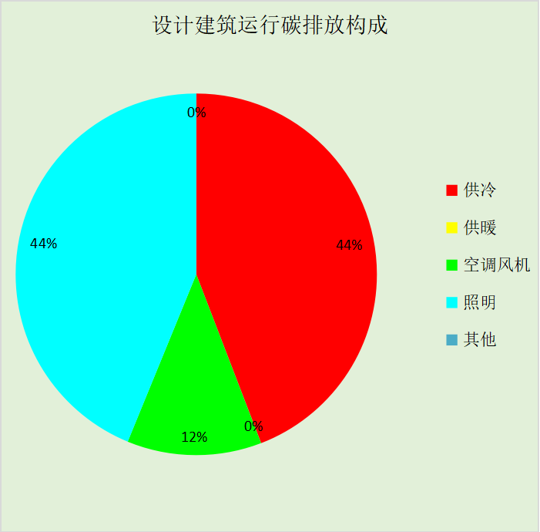
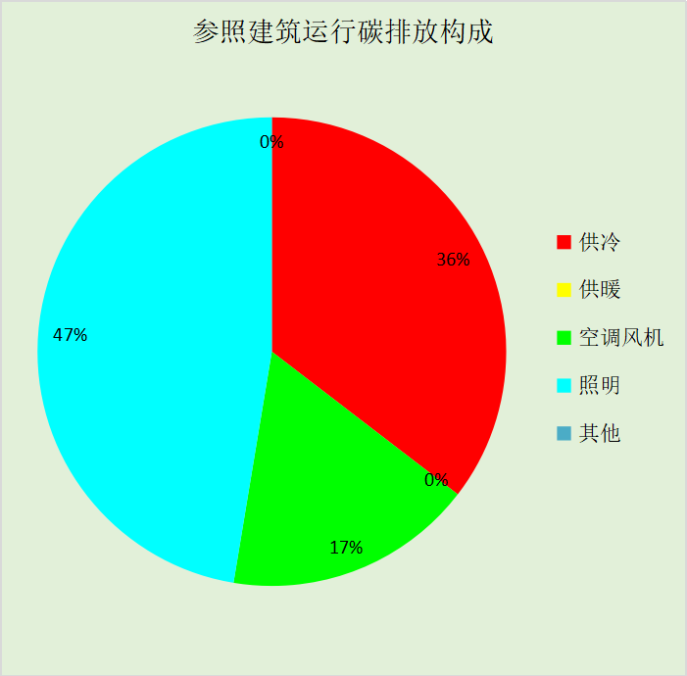
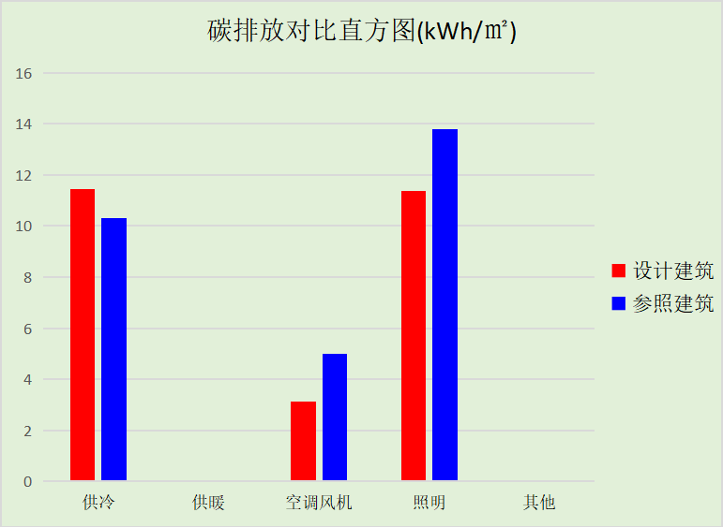

附录

暑假:7.15~8.25; 寒假：1.15~3.1

工作日/节假日人员逐时在室率(%)

房间类型 | 1 | 2 | 3 | 4 | 5 | 6 | 7 | 8 | 9 | 10 | 11 | 12 | 13 | 14 | 15 | 16 | 17 | 18 | 19 | 20 | 21 | 22 | 23 | 24
办公-普通办公室 | 0 | 0 | 0 | 0 | 0 | 0 | 10 | 50 | 100 | 100 | 100 | 30 | 100 | 100 | 100 | 100 | 50 | 20 | 10 | 0 | 0 | 0 | 0 | 0
办公-普通办公室 | 0 | 0 | 0 | 0 | 0 | 0 | 0 | 20 | 45 | 0 | 0 | 0 | 0 | 0 | 0 | 0 | 0 | 0 | 0 | 0 | 0 | 0 | 0 | 0
办公-普通办公室 | 0 | 0 | 0 | 0 | 0 | 0 | 0 | 20 | 45 | 0 | 0 | 0 | 0 | 0 | 0 | 0 | 0 | 0 | 0 | 0 | 0 | 0 | 0 | 0
办公-普通办公室 | 0 | 0 | 0 | 0 | 0 | 0 | 0 | 20 | 45 | 0 | 0 | 0 | 0 | 0 | 0 | 0 | 0 | 0 | 0 | 0 | 0 | 0 | 0 | 0
教育-库房 | 0 | 0 | 0 | 0 | 0 | 0 | 0 | 0 | 0 | 0 | 0 | 0 | 0 | 0 | 0 | 0 | 0 | 0 | 0 | 0 | 0 | 0 | 0 | 0
教育-库房 | 0 | 0 | 0 | 0 | 0 | 0 | 0 | 0 | 0 | 0 | 0 | 0 | 0 | 0 | 0 | 0 | 0 | 0 | 0 | 0 | 0 | 0 | 0 | 0
教育-库房 | 0 | 0 | 0 | 0 | 0 | 0 | 0 | 0 | 0 | 0 | 0 | 0 | 0 | 0 | 0 | 0 | 0 | 0 | 0 | 0 | 0 | 0 | 0 | 0
教育-库房 | 0 | 0 | 0 | 0 | 0 | 0 | 0 | 0 | 0 | 0 | 0 | 0 | 0 | 0 | 0 | 0 | 0 | 0 | 0 | 0 | 0 | 0 | 0 | 0
教育-普通教室 | 0 | 0 | 0 | 0 | 0 | 0 | 10 | 50 | 95 | 95 | 95 | 80 | 80 | 95 | 95 | 95 | 95 | 30 | 30 | 0 | 0 | 0 | 0 | 0
教育-普通教室 | 0 | 0 | 0 | 0 | 0 | 0 | 0 | 0 | 0 | 0 | 0 | 0 | 0 | 0 | 0 | 0 | 0 | 0 | 0 | 0 | 0 | 0 | 0 | 0
教育-普通教室 | 0 | 0 | 0 | 0 | 0 | 0 | 0 | 0 | 0 | 0 | 0 | 0 | 0 | 0 | 0 | 0 | 0 | 0 | 0 | 0 | 0 | 0 | 0 | 0
教育-普通教室 | 0 | 0 | 0 | 0 | 0 | 0 | 0 | 0 | 0 | 0 | 0 | 0 | 0 | 0 | 0 | 0 | 0 | 0 | 0 | 0 | 0 | 0 | 0 | 0
教育-楼梯间 | 0 | 0 | 0 | 0 | 0 | 0 | 10 | 50 | 95 | 95 | 95 | 80 | 80 | 95 | 95 | 95 | 95 | 30 | 30 | 0 | 0 | 0 | 0 | 0
教育-楼梯间 | 0 | 0 | 0 | 0 | 0 | 0 | 0 | 0 | 0 | 0 | 0 | 0 | 0 | 0 | 0 | 0 | 0 | 0 | 0 | 0 | 0 | 0 | 0 | 0
教育-楼梯间 | 0 | 0 | 0 | 0 | 0 | 0 | 0 | 0 | 0 | 0 | 0 | 0 | 0 | 0 | 0 | 0 | 0 | 0 | 0 | 0 | 0 | 0 | 0 | 0
教育-楼梯间 | 0 | 0 | 0 | 0 | 0 | 0 | 0 | 0 | 0 | 0 | 0 | 0 | 0 | 0 | 0 | 0 | 0 | 0 | 0 | 0 | 0 | 0 | 0 | 0
教育-空房间 | 0 | 0 | 0 | 0 | 0 | 0 | 0 | 0 | 0 | 0 | 0 | 0 | 0 | 0 | 0 | 0 | 0 | 0 | 0 | 0 | 0 | 0 | 0 | 0
教育-空房间 | 0 | 0 | 0 | 0 | 0 | 0 | 0 | 0 | 0 | 0 | 0 | 0 | 0 | 0 | 0 | 0 | 0 | 0 | 0 | 0 | 0 | 0 | 0 | 0
教育-空房间 | 0 | 0 | 0 | 0 | 0 | 0 | 0 | 0 | 0 | 0 | 0 | 0 | 0 | 0 | 0 | 0 | 0 | 0 | 0 | 0 | 0 | 0 | 0 | 0
教育-空房间 | 0 | 0 | 0 | 0 | 0 | 0 | 0 | 0 | 0 | 0 | 0 | 0 | 0 | 0 | 0 | 0 | 0 | 0 | 0 | 0 | 0 | 0 | 0 | 0
教育-美术教室 | 0 | 0 | 0 | 0 | 0 | 0 | 10 | 50 | 95 | 95 | 95 | 80 | 80 | 95 | 95 | 95 | 95 | 30 | 30 | 0 | 0 | 0 | 0 | 0
教育-美术教室 | 0 | 0 | 0 | 0 | 0 | 0 | 0 | 0 | 0 | 0 | 0 | 0 | 0 | 0 | 0 | 0 | 0 | 0 | 0 | 0 | 0 | 0 | 0 | 0
教育-美术教室 | 0 | 0 | 0 | 0 | 0 | 0 | 0 | 0 | 0 | 0 | 0 | 0 | 0 | 0 | 0 | 0 | 0 | 0 | 0 | 0 | 0 | 0 | 0 | 0
教育-美术教室 | 0 | 0 | 0 | 0 | 0 | 0 | 0 | 0 | 0 | 0 | 0 | 0 | 0 | 0 | 0 | 0 | 0 | 0 | 0 | 0 | 0 | 0 | 0 | 0
教育-设备间 | 0 | 0 | 0 | 0 | 0 | 0 | 0 | 0 | 0 | 0 | 0 | 0 | 0 | 0 | 0 | 0 | 0 | 0 | 0 | 0 | 0 | 0 | 0 | 0
教育-设备间 | 0 | 0 | 0 | 0 | 0 | 0 | 0 | 0 | 0 | 0 | 0 | 0 | 0 | 0 | 0 | 0 | 0 | 0 | 0 | 0 | 0 | 0 | 0 | 0
教育-设备间 | 0 | 0 | 0 | 0 | 0 | 0 | 0 | 0 | 0 | 0 | 0 | 0 | 0 | 0 | 0 | 0 | 0 | 0 | 0 | 0 | 0 | 0 | 0 | 0
教育-设备间 | 0 | 0 | 0 | 0 | 0 | 0 | 0 | 0 | 0 | 0 | 0 | 0 | 0 | 0 | 0 | 0 | 0 | 0 | 0 | 0 | 0 | 0 | 0 | 0
教育-走廊 | 0 | 0 | 0 | 0 | 0 | 0 | 10 | 50 | 95 | 95 | 95 | 80 | 80 | 95 | 95 | 95 | 95 | 30 | 30 | 0 | 0 | 0 | 0 | 0
教育-走廊 | 0 | 0 | 0 | 0 | 0 | 0 | 0 | 0 | 0 | 0 | 0 | 0 | 0 | 0 | 0 | 0 | 0 | 0 | 0 | 0 | 0 | 0 | 0 | 0
教育-走廊 | 0 | 0 | 0 | 0 | 0 | 0 | 0 | 0 | 0 | 0 | 0 | 0 | 0 | 0 | 0 | 0 | 0 | 0 | 0 | 0 | 0 | 0 | 0 | 0
教育-走廊 | 0 | 0 | 0 | 0 | 0 | 0 | 0 | 0 | 0 | 0 | 0 | 0 | 0 | 0 | 0 | 0 | 0 | 0 | 0 | 0 | 0 | 0 | 0 | 0
教育-阅览室 | 0 | 0 | 0 | 0 | 0 | 0 | 10 | 50 | 95 | 95 | 95 | 80 | 80 | 95 | 95 | 95 | 95 | 30 | 30 | 0 | 0 | 0 | 0 | 0
教育-阅览室 | 0 | 0 | 0 | 0 | 0 | 0 | 0 | 0 | 0 | 0 | 0 | 0 | 0 | 0 | 0 | 0 | 0 | 0 | 0 | 0 | 0 | 0 | 0 | 0
教育-阅览室 | 0 | 0 | 0 | 0 | 0 | 0 | 0 | 0 | 0 | 0 | 0 | 0 | 0 | 0 | 0 | 0 | 0 | 0 | 0 | 0 | 0 | 0 | 0 | 0
教育-阅览室 | 0 | 0 | 0 | 0 | 0 | 0 | 0 | 0 | 0 | 0 | 0 | 0 | 0 | 0 | 0 | 0 | 0 | 0 | 0 | 0 | 0 | 0 | 0 | 0
教育-音乐教室 | 0 | 0 | 0 | 0 | 0 | 0 | 10 | 50 | 95 | 95 | 95 | 80 | 80 | 95 | 95 | 95 | 95 | 30 | 30 | 0 | 0 | 0 | 0 | 0
教育-音乐教室 | 0 | 0 | 0 | 0 | 0 | 0 | 0 | 0 | 0 | 0 | 0 | 0 | 0 | 0 | 0 | 0 | 0 | 0 | 0 | 0 | 0 | 0 | 0 | 0
教育-音乐教室 | 0 | 0 | 0 | 0 | 0 | 0 | 0 | 0 | 0 | 0 | 0 | 0 | 0 | 0 | 0 | 0 | 0 | 0 | 0 | 0 | 0 | 0 | 0 | 0
教育-音乐教室 | 0 | 0 | 0 | 0 | 0 | 0 | 0 | 0 | 0 | 0 | 0 | 0 | 0 | 0 | 0 | 0 | 0 | 0 | 0 | 0 | 0 | 0 | 0 | 0

注：第一行：工作日；第二行：节假日；第三行：寒假；第四行：暑假

工作日/节假日照明开关时间表(%)

房间类型 | 1 | 2 | 3 | 4 | 5 | 6 | 7 | 8 | 9 | 10 | 11 | 12 | 13 | 14 | 15 | 16 | 17 | 18 | 19 | 20 | 21 | 22 | 23 | 24
办公-普通办公室 | 10 | 10 | 10 | 10 | 10 | 10 | 10 | 36 | 62 | 56 | 54 | 43 | 53 | 55 | 58 | 67 | 40 | 18 | 10 | 10 | 10 | 10 | 10 | 10
办公-普通办公室 | 0 | 0 | 0 | 0 | 0 | 0 | 0 | 0 | 0 | 0 | 0 | 0 | 0 | 0 | 0 | 0 | 0 | 0 | 0 | 0 | 0 | 0 | 0 | 0
办公-普通办公室 | 0 | 0 | 0 | 0 | 0 | 0 | 0 | 0 | 0 | 0 | 0 | 0 | 0 | 0 | 0 | 0 | 0 | 0 | 0 | 0 | 0 | 0 | 0 | 0
办公-普通办公室 | 0 | 0 | 0 | 0 | 0 | 0 | 0 | 0 | 0 | 0 | 0 | 0 | 0 | 0 | 0 | 0 | 0 | 0 | 0 | 0 | 0 | 0 | 0 | 0
教育-库房 | 100 | 100 | 100 | 100 | 100 | 100 | 100 | 100 | 100 | 100 | 100 | 100 | 100 | 100 | 100 | 100 | 100 | 100 | 100 | 100 | 100 | 100 | 100 | 100
教育-库房 | 0 | 0 | 0 | 0 | 0 | 0 | 0 | 0 | 0 | 0 | 0 | 0 | 0 | 0 | 0 | 0 | 0 | 0 | 0 | 0 | 0 | 0 | 0 | 0
教育-库房 | 0 | 0 | 0 | 0 | 0 | 0 | 0 | 0 | 0 | 0 | 0 | 0 | 0 | 0 | 0 | 0 | 0 | 0 | 0 | 0 | 0 | 0 | 0 | 0
教育-库房 | 0 | 0 | 0 | 0 | 0 | 0 | 0 | 0 | 0 | 0 | 0 | 0 | 0 | 0 | 0 | 0 | 0 | 0 | 0 | 0 | 0 | 0 | 0 | 0
教育-普通教室 | 0 | 0 | 0 | 0 | 0 | 0 | 10 | 50 | 95 | 95 | 95 | 80 | 80 | 95 | 95 | 95 | 95 | 30 | 30 | 0 | 0 | 0 | 0 | 0
教育-普通教室 | 0 | 0 | 0 | 0 | 0 | 0 | 0 | 0 | 0 | 0 | 0 | 0 | 0 | 0 | 0 | 0 | 0 | 0 | 0 | 0 | 0 | 0 | 0 | 0
教育-普通教室 | 0 | 0 | 0 | 0 | 0 | 0 | 0 | 0 | 0 | 0 | 0 | 0 | 0 | 0 | 0 | 0 | 0 | 0 | 0 | 0 | 0 | 0 | 0 | 0
教育-普通教室 | 0 | 0 | 0 | 0 | 0 | 0 | 0 | 0 | 0 | 0 | 0 | 0 | 0 | 0 | 0 | 0 | 0 | 0 | 0 | 0 | 0 | 0 | 0 | 0
教育-楼梯间 | 0 | 0 | 0 | 0 | 0 | 0 | 10 | 50 | 95 | 95 | 95 | 80 | 80 | 95 | 95 | 95 | 95 | 30 | 30 | 0 | 0 | 0 | 0 | 0
教育-楼梯间 | 0 | 0 | 0 | 0 | 0 | 0 | 0 | 0 | 0 | 0 | 0 | 0 | 0 | 0 | 0 | 0 | 0 | 0 | 0 | 0 | 0 | 0 | 0 | 0
教育-楼梯间 | 0 | 0 | 0 | 0 | 0 | 0 | 0 | 0 | 0 | 0 | 0 | 0 | 0 | 0 | 0 | 0 | 0 | 0 | 0 | 0 | 0 | 0 | 0 | 0
教育-楼梯间 | 0 | 0 | 0 | 0 | 0 | 0 | 0 | 0 | 0 | 0 | 0 | 0 | 0 | 0 | 0 | 0 | 0 | 0 | 0 | 0 | 0 | 0 | 0 | 0
教育-空房间 | 0 | 0 | 0 | 0 | 0 | 0 | 0 | 0 | 0 | 0 | 0 | 0 | 0 | 0 | 0 | 0 | 0 | 0 | 0 | 0 | 0 | 0 | 0 | 0
教育-空房间 | 0 | 0 | 0 | 0 | 0 | 0 | 0 | 0 | 0 | 0 | 0 | 0 | 0 | 0 | 0 | 0 | 0 | 0 | 0 | 0 | 0 | 0 | 0 | 0
教育-空房间 | 0 | 0 | 0 | 0 | 0 | 0 | 0 | 0 | 0 | 0 | 0 | 0 | 0 | 0 | 0 | 0 | 0 | 0 | 0 | 0 | 0 | 0 | 0 | 0
教育-空房间 | 0 | 0 | 0 | 0 | 0 | 0 | 0 | 0 | 0 | 0 | 0 | 0 | 0 | 0 | 0 | 0 | 0 | 0 | 0 | 0 | 0 | 0 | 0 | 0
教育-美术教室 | 0 | 0 | 0 | 0 | 0 | 0 | 10 | 50 | 95 | 95 | 95 | 80 | 80 | 95 | 95 | 95 | 95 | 30 | 30 | 0 | 0 | 0 | 0 | 0
教育-美术教室 | 0 | 0 | 0 | 0 | 0 | 0 | 0 | 0 | 0 | 0 | 0 | 0 | 0 | 0 | 0 | 0 | 0 | 0 | 0 | 0 | 0 | 0 | 0 | 0
教育-美术教室 | 0 | 0 | 0 | 0 | 0 | 0 | 0 | 0 | 0 | 0 | 0 | 0 | 0 | 0 | 0 | 0 | 0 | 0 | 0 | 0 | 0 | 0 | 0 | 0
教育-美术教室 | 0 | 0 | 0 | 0 | 0 | 0 | 0 | 0 | 0 | 0 | 0 | 0 | 0 | 0 | 0 | 0 | 0 | 0 | 0 | 0 | 0 | 0 | 0 | 0
教育-设备间 | 100 | 100 | 100 | 100 | 100 | 100 | 100 | 100 | 100 | 100 | 100 | 100 | 100 | 100 | 100 | 100 | 100 | 100 | 100 | 100 | 100 | 100 | 100 | 100
教育-设备间 | 0 | 0 | 0 | 0 | 0 | 0 | 0 | 0 | 0 | 0 | 0 | 0 | 0 | 0 | 0 | 0 | 0 | 0 | 0 | 0 | 0 | 0 | 0 | 0
教育-设备间 | 0 | 0 | 0 | 0 | 0 | 0 | 0 | 0 | 0 | 0 | 0 | 0 | 0 | 0 | 0 | 0 | 0 | 0 | 0 | 0 | 0 | 0 | 0 | 0
教育-设备间 | 0 | 0 | 0 | 0 | 0 | 0 | 0 | 0 | 0 | 0 | 0 | 0 | 0 | 0 | 0 | 0 | 0 | 0 | 0 | 0 | 0 | 0 | 0 | 0
教育-走廊 | 0 | 0 | 0 | 0 | 0 | 0 | 10 | 50 | 95 | 95 | 95 | 80 | 80 | 95 | 95 | 95 | 95 | 30 | 30 | 0 | 0 | 0 | 0 | 0
教育-走廊 | 0 | 0 | 0 | 0 | 0 | 0 | 0 | 0 | 0 | 0 | 0 | 0 | 0 | 0 | 0 | 0 | 0 | 0 | 0 | 0 | 0 | 0 | 0 | 0
教育-走廊 | 0 | 0 | 0 | 0 | 0 | 0 | 0 | 0 | 0 | 0 | 0 | 0 | 0 | 0 | 0 | 0 | 0 | 0 | 0 | 0 | 0 | 0 | 0 | 0
教育-走廊 | 0 | 0 | 0 | 0 | 0 | 0 | 0 | 0 | 0 | 0 | 0 | 0 | 0 | 0 | 0 | 0 | 0 | 0 | 0 | 0 | 0 | 0 | 0 | 0
教育-阅览室 | 0 | 0 | 0 | 0 | 0 | 0 | 10 | 50 | 95 | 95 | 95 | 80 | 80 | 95 | 95 | 95 | 95 | 30 | 30 | 0 | 0 | 0 | 0 | 0
教育-阅览室 | 0 | 0 | 0 | 0 | 0 | 0 | 0 | 0 | 0 | 0 | 0 | 0 | 0 | 0 | 0 | 0 | 0 | 0 | 0 | 0 | 0 | 0 | 0 | 0
教育-阅览室 | 0 | 0 | 0 | 0 | 0 | 0 | 0 | 0 | 0 | 0 | 0 | 0 | 0 | 0 | 0 | 0 | 0 | 0 | 0 | 0 | 0 | 0 | 0 | 0
教育-阅览室 | 0 | 0 | 0 | 0 | 0 | 0 | 0 | 0 | 0 | 0 | 0 | 0 | 0 | 0 | 0 | 0 | 0 | 0 | 0 | 0 | 0 | 0 | 0 | 0
教育-音乐教室 | 0 | 0 | 0 | 0 | 0 | 0 | 10 | 50 | 95 | 95 | 95 | 80 | 80 | 95 | 95 | 95 | 95 | 30 | 30 | 0 | 0 | 0 | 0 | 0
教育-音乐教室 | 0 | 0 | 0 | 0 | 0 | 0 | 0 | 0 | 0 | 0 | 0 | 0 | 0 | 0 | 0 | 0 | 0 | 0 | 0 | 0 | 0 | 0 | 0 | 0
教育-音乐教室 | 0 | 0 | 0 | 0 | 0 | 0 | 0 | 0 | 0 | 0 | 0 | 0 | 0 | 0 | 0 | 0 | 0 | 0 | 0 | 0 | 0 | 0 | 0 | 0
教育-音乐教室 | 0 | 0 | 0 | 0 | 0 | 0 | 0 | 0 | 0 | 0 | 0 | 0 | 0 | 0 | 0 | 0 | 0 | 0 | 0 | 0 | 0 | 0 | 0 | 0

注：第一行：工作日；第二行：节假日；第三行：寒假；第四行：暑假

工作日/节假日设备逐时使用率(%)

房间类型 | 1 | 2 | 3 | 4 | 5 | 6 | 7 | 8 | 9 | 10 | 11 | 12 | 13 | 14 | 15 | 16 | 17 | 18 | 19 | 20 | 21 | 22 | 23 | 24
办公-普通办公室 | 0 | 0 | 0 | 0 | 0 | 0 | 10 | 50 | 100 | 100 | 100 | 100 | 100 | 100 | 100 | 100 | 50 | 20 | 10 | 0 | 0 | 0 | 0 | 0
办公-普通办公室 | 0 | 0 | 0 | 0 | 0 | 0 | 0 | 0 | 0 | 0 | 0 | 0 | 0 | 0 | 0 | 0 | 0 | 0 | 0 | 0 | 0 | 0 | 0 | 0
办公-普通办公室 | 0 | 0 | 0 | 0 | 0 | 0 | 0 | 0 | 0 | 0 | 0 | 0 | 0 | 0 | 0 | 0 | 0 | 0 | 0 | 0 | 0 | 0 | 0 | 0
办公-普通办公室 | 0 | 0 | 0 | 0 | 0 | 0 | 0 | 0 | 0 | 0 | 0 | 0 | 0 | 0 | 0 | 0 | 0 | 0 | 0 | 0 | 0 | 0 | 0 | 0
教育-库房 | 100 | 100 | 100 | 100 | 100 | 100 | 100 | 100 | 100 | 100 | 100 | 100 | 100 | 100 | 100 | 100 | 100 | 100 | 100 | 100 | 100 | 100 | 100 | 100
教育-库房 | 0 | 0 | 0 | 0 | 0 | 0 | 0 | 0 | 0 | 0 | 0 | 0 | 0 | 0 | 0 | 0 | 0 | 0 | 0 | 0 | 0 | 0 | 0 | 0
教育-库房 | 0 | 0 | 0 | 0 | 0 | 0 | 0 | 0 | 0 | 0 | 0 | 0 | 0 | 0 | 0 | 0 | 0 | 0 | 0 | 0 | 0 | 0 | 0 | 0
教育-库房 | 0 | 0 | 0 | 0 | 0 | 0 | 0 | 0 | 0 | 0 | 0 | 0 | 0 | 0 | 0 | 0 | 0 | 0 | 0 | 0 | 0 | 0 | 0 | 0
教育-普通教室 | 0 | 0 | 0 | 0 | 0 | 0 | 10 | 50 | 95 | 95 | 95 | 50 | 50 | 95 | 95 | 95 | 95 | 30 | 30 | 0 | 0 | 0 | 0 | 0
教育-普通教室 | 0 | 0 | 0 | 0 | 0 | 0 | 0 | 0 | 0 | 0 | 0 | 0 | 0 | 0 | 0 | 0 | 0 | 0 | 0 | 0 | 0 | 0 | 0 | 0
教育-普通教室 | 0 | 0 | 0 | 0 | 0 | 0 | 0 | 0 | 0 | 0 | 0 | 0 | 0 | 0 | 0 | 0 | 0 | 0 | 0 | 0 | 0 | 0 | 0 | 0
教育-普通教室 | 0 | 0 | 0 | 0 | 0 | 0 | 0 | 0 | 0 | 0 | 0 | 0 | 0 | 0 | 0 | 0 | 0 | 0 | 0 | 0 | 0 | 0 | 0 | 0
教育-楼梯间 | 0 | 0 | 0 | 0 | 0 | 0 | 10 | 50 | 95 | 95 | 95 | 50 | 50 | 95 | 95 | 95 | 95 | 30 | 30 | 0 | 0 | 0 | 0 | 0
教育-楼梯间 | 0 | 0 | 0 | 0 | 0 | 0 | 0 | 0 | 0 | 0 | 0 | 0 | 0 | 0 | 0 | 0 | 0 | 0 | 0 | 0 | 0 | 0 | 0 | 0
教育-楼梯间 | 0 | 0 | 0 | 0 | 0 | 0 | 0 | 0 | 0 | 0 | 0 | 0 | 0 | 0 | 0 | 0 | 0 | 0 | 0 | 0 | 0 | 0 | 0 | 0
教育-楼梯间 | 0 | 0 | 0 | 0 | 0 | 0 | 0 | 0 | 0 | 0 | 0 | 0 | 0 | 0 | 0 | 0 | 0 | 0 | 0 | 0 | 0 | 0 | 0 | 0
教育-空房间 | 0 | 0 | 0 | 0 | 0 | 0 | 0 | 0 | 0 | 0 | 0 | 0 | 0 | 0 | 0 | 0 | 0 | 0 | 0 | 0 | 0 | 0 | 0 | 0
教育-空房间 | 0 | 0 | 0 | 0 | 0 | 0 | 0 | 0 | 0 | 0 | 0 | 0 | 0 | 0 | 0 | 0 | 0 | 0 | 0 | 0 | 0 | 0 | 0 | 0
教育-空房间 | 0 | 0 | 0 | 0 | 0 | 0 | 0 | 0 | 0 | 0 | 0 | 0 | 0 | 0 | 0 | 0 | 0 | 0 | 0 | 0 | 0 | 0 | 0 | 0
教育-空房间 | 0 | 0 | 0 | 0 | 0 | 0 | 0 | 0 | 0 | 0 | 0 | 0 | 0 | 0 | 0 | 0 | 0 | 0 | 0 | 0 | 0 | 0 | 0 | 0
教育-美术教室 | 0 | 0 | 0 | 0 | 0 | 0 | 10 | 50 | 95 | 95 | 95 | 50 | 50 | 95 | 95 | 95 | 95 | 30 | 30 | 0 | 0 | 0 | 0 | 0
教育-美术教室 | 0 | 0 | 0 | 0 | 0 | 0 | 0 | 0 | 0 | 0 | 0 | 0 | 0 | 0 | 0 | 0 | 0 | 0 | 0 | 0 | 0 | 0 | 0 | 0
教育-美术教室 | 0 | 0 | 0 | 0 | 0 | 0 | 0 | 0 | 0 | 0 | 0 | 0 | 0 | 0 | 0 | 0 | 0 | 0 | 0 | 0 | 0 | 0 | 0 | 0
教育-美术教室 | 0 | 0 | 0 | 0 | 0 | 0 | 0 | 0 | 0 | 0 | 0 | 0 | 0 | 0 | 0 | 0 | 0 | 0 | 0 | 0 | 0 | 0 | 0 | 0
教育-设备间 | 100 | 100 | 100 | 100 | 100 | 100 | 100 | 100 | 100 | 100 | 100 | 100 | 100 | 100 | 100 | 100 | 100 | 100 | 100 | 100 | 100 | 100 | 100 | 100
教育-设备间 | 0 | 0 | 0 | 0 | 0 | 0 | 0 | 0 | 0 | 0 | 0 | 0 | 0 | 0 | 0 | 0 | 0 | 0 | 0 | 0 | 0 | 0 | 0 | 0
教育-设备间 | 0 | 0 | 0 | 0 | 0 | 0 | 0 | 0 | 0 | 0 | 0 | 0 | 0 | 0 | 0 | 0 | 0 | 0 | 0 | 0 | 0 | 0 | 0 | 0
教育-设备间 | 0 | 0 | 0 | 0 | 0 | 0 | 0 | 0 | 0 | 0 | 0 | 0 | 0 | 0 | 0 | 0 | 0 | 0 | 0 | 0 | 0 | 0 | 0 | 0
教育-走廊 | 0 | 0 | 0 | 0 | 0 | 0 | 10 | 50 | 95 | 95 | 95 | 50 | 50 | 95 | 95 | 95 | 95 | 30 | 30 | 0 | 0 | 0 | 0 | 0
教育-走廊 | 0 | 0 | 0 | 0 | 0 | 0 | 0 | 0 | 0 | 0 | 0 | 0 | 0 | 0 | 0 | 0 | 0 | 0 | 0 | 0 | 0 | 0 | 0 | 0
教育-走廊 | 0 | 0 | 0 | 0 | 0 | 0 | 0 | 0 | 0 | 0 | 0 | 0 | 0 | 0 | 0 | 0 | 0 | 0 | 0 | 0 | 0 | 0 | 0 | 0
教育-走廊 | 0 | 0 | 0 | 0 | 0 | 0 | 0 | 0 | 0 | 0 | 0 | 0 | 0 | 0 | 0 | 0 | 0 | 0 | 0 | 0 | 0 | 0 | 0 | 0
教育-阅览室 | 0 | 0 | 0 | 0 | 0 | 0 | 10 | 50 | 95 | 95 | 95 | 50 | 50 | 95 | 95 | 95 | 95 | 30 | 30 | 0 | 0 | 0 | 0 | 0
教育-阅览室 | 0 | 0 | 0 | 0 | 0 | 0 | 0 | 0 | 0 | 0 | 0 | 0 | 0 | 0 | 0 | 0 | 0 | 0 | 0 | 0 | 0 | 0 | 0 | 0
教育-阅览室 | 0 | 0 | 0 | 0 | 0 | 0 | 0 | 0 | 0 | 0 | 0 | 0 | 0 | 0 | 0 | 0 | 0 | 0 | 0 | 0 | 0 | 0 | 0 | 0
教育-阅览室 | 0 | 0 | 0 | 0 | 0 | 0 | 0 | 0 | 0 | 0 | 0 | 0 | 0 | 0 | 0 | 0 | 0 | 0 | 0 | 0 | 0 | 0 | 0 | 0
教育-音乐教室 | 0 | 0 | 0 | 0 | 0 | 0 | 10 | 50 | 95 | 95 | 95 | 50 | 50 | 95 | 95 | 95 | 95 | 30 | 30 | 0 | 0 | 0 | 0 | 0
教育-音乐教室 | 0 | 0 | 0 | 0 | 0 | 0 | 0 | 0 | 0 | 0 | 0 | 0 | 0 | 0 | 0 | 0 | 0 | 0 | 0 | 0 | 0 | 0 | 0 | 0
教育-音乐教室 | 0 | 0 | 0 | 0 | 0 | 0 | 0 | 0 | 0 | 0 | 0 | 0 | 0 | 0 | 0 | 0 | 0 | 0 | 0 | 0 | 0 | 0 | 0 | 0
教育-音乐教室 | 0 | 0 | 0 | 0 | 0 | 0 | 0 | 0 | 0 | 0 | 0 | 0 | 0 | 0 | 0 | 0 | 0 | 0 | 0 | 0 | 0 | 0 | 0 | 0

注：第一行：工作日；第二行：节假日；第三行：寒假；第四行：暑假

工作日/节假日空调系统运行时间表(1:开,0:关)
采暖期：
系统编号 | 1 | 2 | 3 | 4 | 5 | 6 | 7 | 8 | 9 | 10 | 11 | 12 | 13 | 14 | 15 | 16 | 17 | 18 | 19 | 20 | 21 | 22 | 23 | 24
自动 | 1 | 1 | 1 | 1 | 1 | 1 | 1 | 1 | 1 | 1 | 1 | 1 | 1 | 1 | 1 | 1 | 1 | 1 | 1 | 1 | 1 | 1 | 1 | 1
自动 | 0 | 0 | 0 | 0 | 0 | 0 | 0 | 0 | 0 | 0 | 0 | 0 | 0 | 0 | 0 | 0 | 0 | 0 | 0 | 0 | 0 | 0 | 0 | 0
自动 | 0 | 0 | 0 | 0 | 0 | 0 | 0 | 0 | 0 | 0 | 0 | 0 | 0 | 0 | 0 | 0 | 0 | 0 | 0 | 0 | 0 | 0 | 0 | 0
自动 | 0 | 0 | 0 | 0 | 0 | 0 | 0 | 0 | 0 | 0 | 0 | 0 | 0 | 0 | 0 | 0 | 0 | 0 | 0 | 0 | 0 | 0 | 0 | 0
供冷期：

系统编号 | 1 | 2 | 3 | 4 | 5 | 6 | 7 | 8 | 9 | 10 | 11 | 12 | 13 | 14 | 15 | 16 | 17 | 18 | 19 | 20 | 21 | 22 | 23 | 24
自动 | 1 | 1 | 0 | 0 | 0 | 0 | 0 | 0 | 0 | 0 | 0 | 1 | 1 | 1 | 1 | 1 | 1 | 1 | 0 | 0 | 0 | 0 | 0 | 0
自动 | 0 | 0 | 0 | 0 | 0 | 0 | 0 | 0 | 0 | 0 | 0 | 0 | 0 | 0 | 0 | 0 | 0 | 0 | 0 | 0 | 0 | 0 | 0 | 0
自动 | 0 | 0 | 0 | 0 | 0 | 0 | 0 | 0 | 0 | 0 | 0 | 0 | 0 | 0 | 0 | 0 | 0 | 0 | 0 | 0 | 0 | 0 | 0 | 0
自动 | 0 | 0 | 0 | 0 | 0 | 0 | 0 | 0 | 0 | 0 | 0 | 0 | 0 | 0 | 0 | 0 | 0 | 0 | 0 | 0 | 0 | 0 | 0 | 0

注：第一行：工作日；第二行：节假日；第三行：寒假；第四行：暑假

工作日/节假日新风运行时间表(%)
采暖期：
系统编号 | 1 | 2 | 3 | 4 | 5 | 6 | 7 | 8 | 9 | 10 | 11 | 12 | 13 | 14 | 15 | 16 | 17 | 18 | 19 | 20 | 21 | 22 | 23 | 24
自动 | 100 | 100 | 100 | 100 | 100 | 100 | 100 | 100 | 100 | 100 | 100 | 100 | 100 | 100 | 100 | 100 | 100 | 100 | 100 | 100 | 100 | 100 | 100 | 100
自动 | 0 | 0 | 0 | 0 | 0 | 0 | 0 | 0 | 0 | 0 | 0 | 0 | 0 | 0 | 0 | 0 | 0 | 0 | 0 | 0 | 0 | 0 | 0 | 0
自动 | 0 | 0 | 0 | 0 | 0 | 0 | 0 | 0 | 0 | 0 | 0 | 0 | 0 | 0 | 0 | 0 | 0 | 0 | 0 | 0 | 0 | 0 | 0 | 0
自动 | 0 | 0 | 0 | 0 | 0 | 0 | 0 | 0 | 0 | 0 | 0 | 0 | 0 | 0 | 0 | 0 | 0 | 0 | 0 | 0 | 0 | 0 | 0 | 0
供冷期：

系统编号 | 1 | 2 | 3 | 4 | 5 | 6 | 7 | 8 | 9 | 10 | 11 | 12 | 13 | 14 | 15 | 16 | 17 | 18 | 19 | 20 | 21 | 22 | 23 | 24
自动 | 100 | 100 | 0 | 0 | 0 | 0 | 0 | 0 | 0 | 0 | 0 | 100 | 100 | 100 | 100 | 100 | 100 | 100 | 0 | 0 | 0 | 0 | 0 | 0
自动 | 0 | 0 | 0 | 0 | 0 | 0 | 0 | 0 | 0 | 0 | 0 | 0 | 0 | 0 | 0 | 0 | 0 | 0 | 0 | 0 | 0 | 0 | 0 | 0
自动 | 0 | 0 | 0 | 0 | 0 | 0 | 0 | 0 | 0 | 0 | 0 | 0 | 0 | 0 | 0 | 0 | 0 | 0 | 0 | 0 | 0 | 0 | 0 | 0
自动 | 0 | 0 | 0 | 0 | 0 | 0 | 0 | 0 | 0 | 0 | 0 | 0 | 0 | 0 | 0 | 0 | 0 | 0 | 0 | 0 | 0 | 0 | 0 | 0

注：第一行：工作日；第二行：节假日；第三行：寒假；第四行：暑假

